Федеральное агентство
по техническому регулированию и метрологии
 |  | НАЦИОНАЛЬНЫЙ  СТАНДАРТ  РОССИЙСКОЙ  ФЕДЕРАЦИИ |  | ГОСТ Р  2.305―  202Х  (Проект,  окончательная редакция)

Единая система конструкторской документации
Изображения – виды, разрезы, сечения

Настоящий проект стандарта не подлежит применению до его утверждения

Предисловие
1 РАЗРАБОТАН Акционерным обществом «Научно-исследовательский центр «Прикладная Логистика» (АО НИЦ «Прикладная Логистика»)
2 ВНЕСЕН Техническим комитетом по стандартизации ТК 482 «Поддержка жизненного цикла продукции»
3 УТВЕРЖДЕН И ВВЕДЕН В ДЕЙСТВИЕ Приказом Федерального агентства по техническому регулированию и метрологии от № -ст
4 ВВЕДЕН ВПЕРВЫЕ

Правила применения настоящего стандарта установлены в статье 26 Федерального закона от 29 июня 2015 г. № 162-ФЗ «О стандартизации в Российской Федерации». Информация об изменениях к настоящему стандарту публикуется в ежегодном (по состоянию на 1 января текущего года) информационном указателе «Национальные стандарты», а официальный текст изменений и поправок — в ежемесячном информационном указателе «Национальные стандарты». В случае пересмотра (замены) или отмены настоящего стандарта соответствующее уведомление будет опубликовано в ближайшем выпуске ежемесячного информационного указателя «Национальные стандарты». Соответствующая информация, уведомление и тексты размещаются также в информационной системе общего пользования — на официальном сайте Федерального агентства по техническому регулированию и метрологии в сети Интернет (www.rst.gov.ru)

© Оформление. ФГБУ «Институт стандартизации», 202Х

Настоящий стандарт не может быть полностью или частично воспроизведен, тиражирован и распространен в качестве официального издания без разрешения Федерального агентства по техническому регулированию и метрологии

Содержание

1 Область применения
2 Нормативные ссылки
3 Термины и определения
4 Основные положения
5 Виды
6 Разрезы
7 Сечения
8 Выносные элементы
9 Условности и упрощения
Приложение А (рекомендуемое) Размеры графических символов

НАЦИОНАЛЬНЫЙ СТАНДАРТ российской федерации
Единая система конструкторской документации
Изображения – виды, разрезы, сечения
Unified system for design documentation. Representations – views, cuts and sections

Дата введения ― 202Х―ХХ―ХХ
- Область применения
Настоящий стандарт устанавливает правила выполнения изображений предметов (изделий и их составных частей) на чертежах и в электронных геометрических моделях изделий машиностроения.
- Нормативные ссылки
В настоящем стандарте использованы нормативные ссылки на следующие стандарты:
ГОСТ 2.103 Единая система конструкторской документации. Стадии разработки
ГОСТ Р 2.005 Единая система конструкторской документации. Термины и определения
ГОСТ Р 2.052 Единая система конструкторской документации. Электронная геометрическая модель изделия. Основные положения
ГОСТ Р 2.102 Единая система конструкторской документации. Виды и комплектность конструкторских документов
ГОСТ Р 2.109 Единая система конструкторской документации. Основные требования к чертежам
ГОСТ Р 2.302 Единая система конструкторской документации. Масштабы (проект, окончательная редакция, вводится в действие одновременно)
ГОСТ Р 2.303 Единая система конструкторской документации. Линии (проект, окончательная редакция, вводится в действие одновременно)
ГОСТ Р 2.316 Единая система конструкторской документации. Надписи, технические требования и таблицы в графических документах. Правила выполнения
ГОСТ Р 2.317 Единая система конструкторской документации. Аксонометрические проекции (проект, окончательная редакция, вводится в действие одновременно)
Примечание – При пользовании настоящим стандартом целесообразно проверить действие ссылочных стандартов в информационной системе общего пользования – на официальном сайте Федерального агентства по техническому регулированию и метрологии в сети Интернет или по ежегодному информационному указателю «Национальные стандарты», который опубликован по состоянию на 1 января текущего года, и по выпускам ежемесячного информационного указателя «Национальные стандарты» за текущий год. Если заменен ссылочный стандарт, на который дана недатированная ссылка, то рекомендуется использовать действующую версию этого стандарта с учетом всех внесенных в данную версию изменений. Если заменен ссылочный стандарт, на который дана датированная ссылка, то рекомендуется использовать версию этого стандарта с указанным выше годом утверждения (принятия). Если после утверждения настоящего стандарта в ссылочный стандарт, на который дана датированная ссылка, внесено изменение, затрагивающее положение, на которое дана ссылка, то это положение рекомендуется применять без учета данного изменения. Если ссылочный стандарт отменен без замены, то положение, в котором дана ссылка на него, рекомендуется применять в части, не затрагивающей эту ссылку.
- Термины и определения
В настоящем стандарте применены термины по ГОСТ Р 2.005, а также следующие термины с соответствующими определениями:
  - вертикальный разрез: Разрез, выполненный одной или несколькими секущими плоскостями, перпендикулярными к горизонтальной плоскости проекций.
  - вид (предмета): Ортогональная проекция обращенной к наблюдателю видимой части поверхности предмета, расположенного между наблюдателем и плоскостью проекций.
  - вынесенное сечение: Сечение, расположенное на чертеже вне контура изображения предмета или в разрыве между частями одного изображения.
  - выносной элемент: Дополнительное, обычно увеличенное, отдельное изображение части предмета.
  - главное изображение (предмета): Основное изображение предмета на фронтальной плоскости проекций, относительно которого располагают остальные основные изображения.
  - горизонтальный разрез: Разрез, выполненный одной или несколькими секущими плоскостями, параллельными горизонтальной плоскости проекций.
  - дополнительный вид (предмета): Изображение видимой части поверхности предмета на плоскости, непараллельной ни одной из основных плоскостей проекций.
  - ломаный разрез: Сложный разрез, выполненный пересекающимися секущими плоскостями.
  - местный вид (предмета): Изображение отдельного ограниченного участка поверхности предмета.
  - местный разрез: Разрез, выполненный секущей плоскостью только в отдельном, ограниченном месте предмета.
  - наклонный разрез: Разрез, выполненный секущей плоскостью, составляющей с горизонтальной плоскостью проекций угол, отличный от 0° и 90°.
  - наложенное сечение: Сечение, расположенное непосредственно на изображении предмета вдоль следа секущей плоскости.
  - ортогональная (прямоугольная) проекция: Параллельная проекция предмета или его части, при которой проецирующие лучи перпендикулярны к плоскости проекций.
  - основная плоскость проекций: Плоскость проекций, совпадающая с одной из граней пустотелого куба, внутри которого мысленно помещен предмет, и совмещаемая с плоскостью чертежа.
  - основное изображение (предмета): Изображение предмета на одной из основных плоскостей проекций.
  - основной вид (предмета): Вид предмета, полученный проецированием предмета на одну из основных плоскостей проекций.
  - параллельная проекция: Изображение предмета или его части, полученное проецированием их воображаемым параллельным пучком лучей на плоскость проекций.
  - поперечный разрез: Разрез, выполненный секущей плоскостью, направленной перпендикулярно к длине или высоте предмета.
  - продольный разрез: Разрез, выполненный секущей плоскостью, направленной вдоль длины или высоты предмета.
  - простой разрез: Разрез, выполненный одной секущей плоскостью.
  - профильный разрез: Вертикальный разрез, выполненный одной или несколькими секущими плоскостями, параллельными профильной плоскости проекций.
  - развертка: Ортогональная проекция, полученная путем проецирования всех поверхностей предмета на одну плоскость проекций.
  - разрез (предмета): Ортогональная проекция предмета, мысленно рассеченного (полностью или частично) одной или несколькими плоскостями для изображения его невидимых поверхностей.
  - сечение (предмета): Ортогональная проекция фигуры, получающейся в одной или нескольких секущих плоскостях или поверхностях при мысленном рассечении проецируемого предмета.
  - сложный разрез: Разрез, выполненный двумя и более секущими плоскостями.
  - ступенчатый разрез: Сложный разрез, выполненный параллельными секущими плоскостями.
  - фронтальный разрез: Вертикальный разрез, выполненный одной или несколькими секущими плоскостями, параллельными фронтальной плоскости проекций.
- Основные положения
  - Изображения предмета на чертеже выполняют с учетом общих требований ГОСТ Р 2.109.
В электронных геометрических моделях, выполняемых в соответствии с ГОСТ Р 2.052, изображения предмета формируют и сохраняют при необходимости. Для визуального представления электронной геометрической модели, а также при формировании чертежей на ее основе изображения получают путем проецирования геометрической модели изделия на соответствующие плоскости проекций.
Ортогональные проекции, полученные на основе электронной геометрической модели, должны соответствовать требованиям настоящего стандарта в части, не противоречащей ГОСТ Р 2.052.
  - Изображения предмета на чертеже следует выполнять по методу прямоугольного проецирования. При этом предмет предполагается расположенным между наблюдателем и соответствующей плоскостью проекций (рисунок 1).
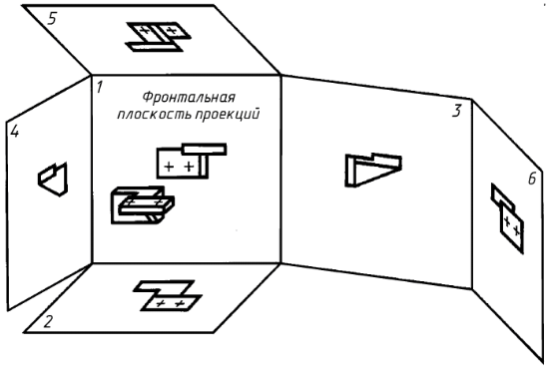
  - За основные плоскости проекций принимают плоскости, совпадающие с шестью гранями куба (см. рисунок 1). Грани совмещают с плоскостью чертежа, как показано на рисунке 2. Грань 6 допускается располагать рядом с гранью 4.
Основные плоскости проекций по их положению подразделяют на:
- фронтальные – плоскости граней 1 и 6;
- горизонтальные – плоскости граней 2 и 5;
- профильные – плоскости граней 3 и 4.
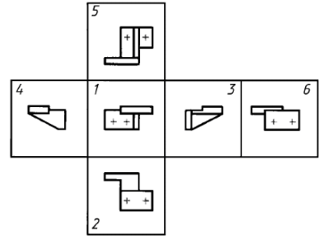
  - Изображение предмета на фронтальной плоскости проекций (грань 1) принимают на чертеже в качестве главного. Предмет располагают относительно фронтальной плоскости проекций так, чтобы главное изображение давало наиболее полное представление о форме и размерах предмета.
Главное изображение рекомендуется размещать на первом листе чертежа.
  - Основные изображения предмета, выполняемые на других основных плоскостях проекций и размещаемые в непосредственной проекционной связи с главным изображением, располагают таким образом, чтобы эта связь сохранялась.
Масштаб основных изображений, находящихся в непосредственной проекционной связи с главным изображением, принимают за масштаб чертежа по ГОСТ Р 2.302.
  - При необходимости на чертеже размещают иные изображения предмета.
Количество изображений на чертеже должно быть наименьшим, но обеспечивающим полное представление о предмете при применении установленных в соответствующих стандартах условных обозначений, знаков и надписей.
  - Масштаб изображений, не находящихся в непосредственной проекционной связи с основными изображениями, может отличаться от масштаба чертежа.
Для каждого изображения, выполненного в масштабе, отличающемся от масштаба чертежа, указывают масштаб в соответствии с ГОСТ Р 2.316.
  - В зависимости от содержания изображения разделяют на виды, разрезы, сечения.
Основными изображениями предмета, как правило, являются основные виды (см. раздел 5). Допускается в качестве соответствующих основных изображений использовать горизонтальные, фронтальные и профильные разрезы (см. раздел 6).
  - Для уменьшения количества изображений допускается на видах показывать необходимые невидимые части поверхности предмета с помощью штриховых линий (рисунок 3).
Примечание – Здесь и далее наименования линий в соответствии с ГОСТ Р 2.303.
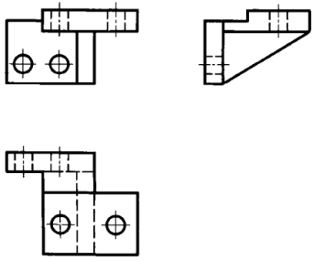
  - При выполнении разреза мысленное рассечение предмета относится только к данному разрезу и не влечет за собой изменения других изображений того же предмета. На разрезе показывают то, что получается в секущей плоскости и что расположено за ней (рисунок 4). Допускается изображать не все, что расположено за секущей плоскостью, если это не требуется для понимания конструкции предмета (рисунок 5).
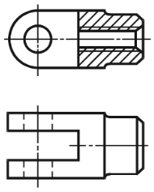 | 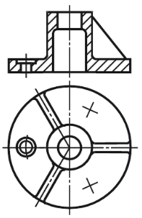
  - На сечении показывают только то, что получается непосредственно в секущей плоскости (рисунок 6).
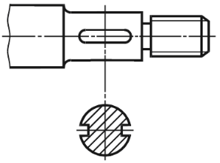
  - Допускается в качестве секущей применять цилиндрическую поверхность, развертываемую затем в плоскость (рисунок 7). В этом случае после обозначения разреза или сечения приводят графический символ «развернуто» (). Размеры графического символа приведены в приложении А.
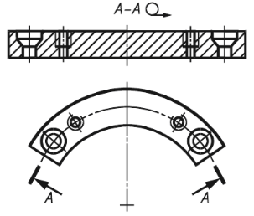
  - Допускается повторять одно и то же изображение предмета, если размещение всей необходимой информации на одном изображении затрудняет чтение чертежа.
Если повторяют обозначенное изображение, на всех его повторениях сохраняют одно обозначение. При повторении необозначенного изображения повторяющееся изображение обозначают по правилам, установленным для соответствующего типа изображения, при этом на связанном изображении указывают способ получения повторяющегося изображения (направление взгляда или положение секущей плоскости).
При необходимости под обозначением повторяющегося изображения приводят поясняющую надпись.
- Виды
  - Установлены следующие названия основных видов, получаемых на основных плоскостях проекций (см. рисунок 2):
- 1 – вид спереди;
- 2 – вид сверху;
- 3 – вид слева;
- 4 – вид справа;
- 5 – вид снизу;
- 6 – вид сзади.
Вид спереди, используемый на чертеже в качестве главного изображения, называют главным видом.
  - Основные виды, находящиеся в непосредственной проекционной связи с главным изображением чертежа и не отделенные от него другими изображениями, не обозначают; название и направление взгляда не указывают.
Если основной вид не находится в непосредственной проекционной связи с главным изображением, в том числе отделен от главного изображения другими изображениями или расположен на другом листе, то такой вид обозначают и указывают направление взгляда по аналогии с дополнительным видом в соответствии с 5.5 (рисунок 8). Если изображение, на котором может быть показано направление взгляда, отсутствует, то вместо обозначения над изображением указывают название основного вида, например, «Вид сзади» или «Вид сверху».
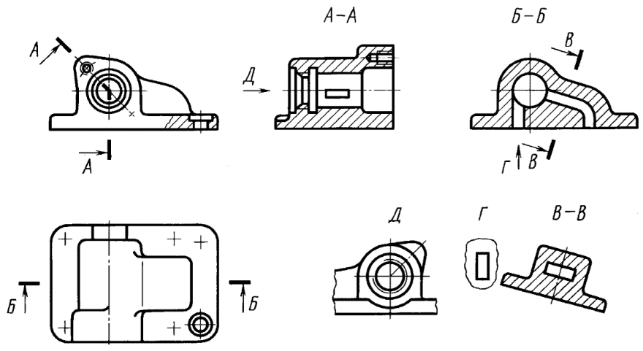
  - Если необходимо привести на чертеже наглядное изображение предмета, то применяют аксонометрические проекции в соответствии с ГОСТ Р 2.317. Названия аксонометрических проекций на чертеже, как правило, не приводят.
  - Если какую-либо часть предмета на чертеже невозможно показать на перечисленных в 5.1 видах без искажения формы и размеров, то применяют дополнительные виды (рисунки 9, 10, 11).
  - Дополнительный вид должен быть обозначен в соответствии с ГОСТ Р 2.316, а на связанном с дополнительным видом изображении предмета должно быть стрелкой показано направление взгляда, которому соответствует данный вид (стрелка Б на рисунках 9 и 10). У стрелки направления взгляда и над изображением вида приводят обозначение вида. Виды стрелок и их размеры приведены в приложении А.
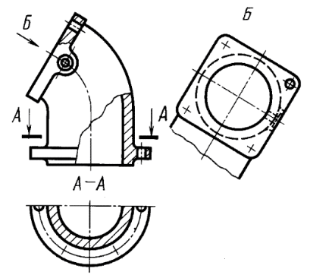 | 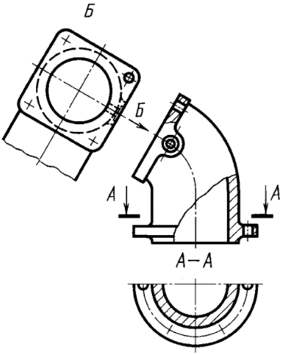
Если дополнительный вид находится в непосредственной проекционной связи с соответствующим изображением, стрелку и обозначение вида не приводят
(рисунок 11).
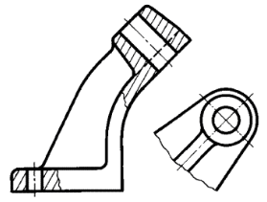
  - Дополнительные виды на чертеже располагают, как показано на
рисунках 9, 10, 11. Расположение дополнительных видов по рисункам 9 и 11 предпочтительнее.
Дополнительный вид допускается поворачивать, но, как правило, с сохранением положения, принятого для данного предмета на главном изображении, при этом обозначение дополнительного вида должно быть дополнено графическим символом «повернуто» (). Размеры графического символа приведены в приложении А. При необходимости указывают угол поворота (рисунок 12).
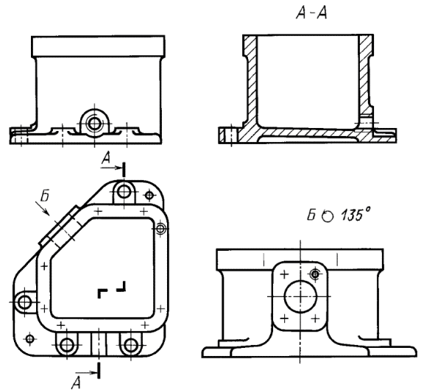
  - Несколько одинаковых дополнительных видов, относящихся к одному предмету, обозначают одной буквой и изображают один раз. Если при этом стрелки направления взгляда расположены под различными углами, то к обозначению вида графический символ «» не добавляют (рисунок 13).
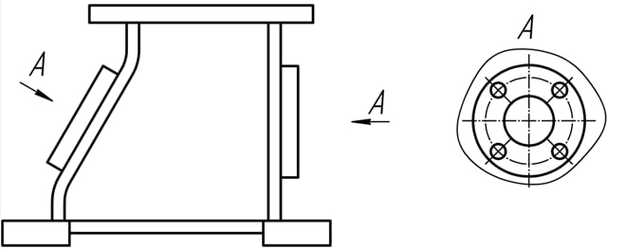
  - Если положение одинаковых элементов предмета, которые требуется показать на дополнительном виде, однозначно определяется из чертежа, то допускается изображать только одну стрелку направления взгляда. При этом количество мест, к которым относится вид, указывают под обозначением вида (например, «3 места») шрифтом на одну ступень меньше шрифта обозначения (рисунок 14).
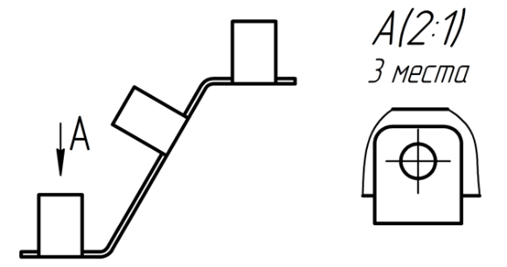
  - Местный вид (см. рисунок 8, вид Г; рисунок 15, вид Д) может быть ограничен линией обрыва, проведенной по возможности по наименьшему контуру (см. рисунок 15, вид Д), или не ограничен (см. рисунок 15, вид Г). Местный вид обозначают и направление взгляда указывают по правилам, установленным для дополнительного вида.
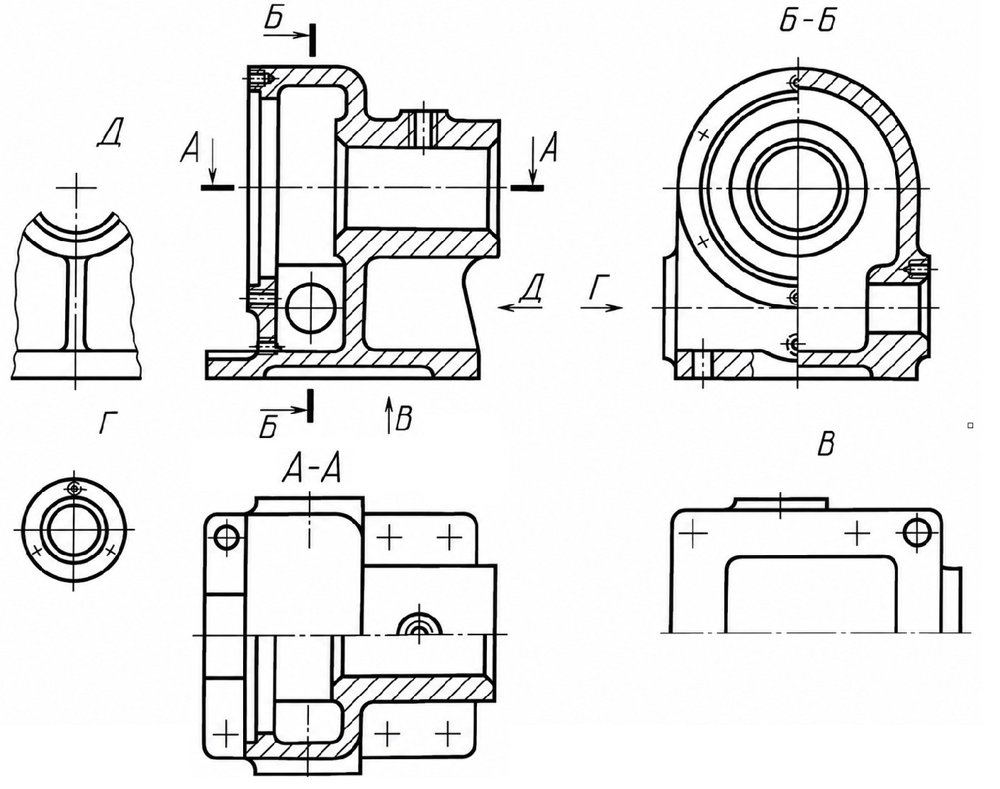
- Разрезы
  - В зависимости от положения секущей плоскости (секущих плоскостей) относительно горизонтальной плоскости проекций разрезы разделяют на:
- горизонтальные (см. рисунок 9, разрез А–А; рисунок 15, разрез А–А);
- вертикальные (например, разрез на месте главного вида – см. рисунок 15, разрез Б–Б; рисунок 16, разрез В–В);
- наклонные (см. рисунок 8, разрез В–В; рисунок 16, разрез Г–Г).
В зависимости от числа секущих плоскостей разрезы разделяют на:
- простые (см. рисунок 8, разрез Б–Б);
- сложные (см. рисунок 12, разрез А–А; рисунок 16, разрезы А–А, Б–Б).
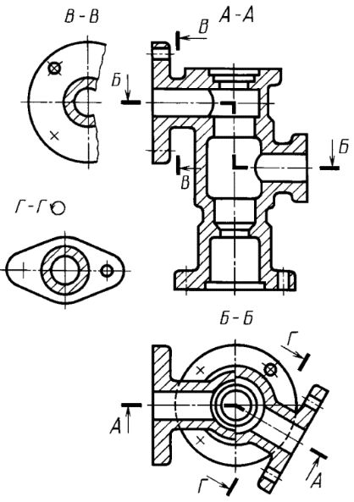
  - Вертикальный разрез, выполненный одной или несколькими секущими плоскостями, параллельными фронтальной плоскости проекций, называют фронтальным (рисунок 17, разрез А–А; рисунок 5), а выполненный одной или несколькими секущими плоскостями, параллельными профильной плоскости проекций, — профильным (см. рисунок 15, разрез Б–Б).
  - Сложные разрезы бывают:
- ступенчатыми (см. рисунок 16, ступенчатый горизонтальный разрез Б–Б;
рисунок 17, ступенчатый фронтальный разрез А–А);
- ломаными (см. рисунок 8, разрез А–А; рисунок 16, разрез А–А).
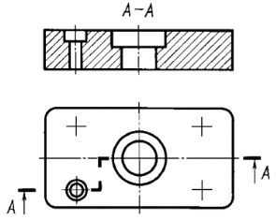
  - В зависимости от положения секущей плоскости относительно длины или высоты предмета разрезы разделяют на продольные (рисунок 18) и поперечные (рисунок 19, разрезы А–А и Б–Б).
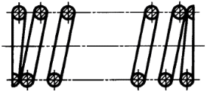 | 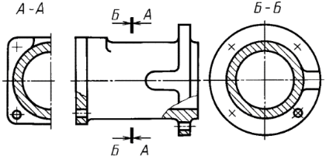
  - Положение секущей плоскости указывают линией сечения, выполняемой отдельными сплошными утолщенными штрихами длиной от 8 до 20 мм. Штрихи наносят у концов линии сечения, а для сложного разреза – также в местах перехода от одной секущей плоскости к другой. Конечные штрихи не должны пересекать контур соответствующего изображения. Допускается соединять штрихи линии сечения штрихпунктирной тонкой линией.
На расстоянии от 2 до 3 мм от наружного конца каждого конечного штриха наносят стрелку, указывающую направление взгляда (см. рисунки 8, 9, 13, 14).
В случаях, подобных указанному на рисунке 17, стрелки, указывающие направление взгляда, наносят относительно одной секущей плоскости.
  - Если иное не установлено настоящим стандартом, разрез или сечение обозначают двумя одинаковыми буквами, приводимыми через тире, в соответствии с ГОСТ Р 2.316 (например, «А–А»). Обозначение приводят над изображением разреза или сечения.
Буквы, входящие в обозначение разреза или сечения, приводят также у стрелок направления взгляда на соответствующей линии сечения, а при необходимости и у штрихов, обозначающих места перехода от одной секущей плоскости к другой, с внешней стороны угла.
  - Горизонтальный, фронтальный или профильный разрез, выполненный по плоскости симметрии предмета в целом, находящийся в непосредственной проекционной связи с соответствующим изображением и не отделенный от него другими изображениями, не обозначают и линию сечения не показывают (см. рисунок 15).
  - Фронтальным и профильным разрезам, как правило, придают положение, соответствующее принятому для данного предмета на главном изображении чертежа (см. рисунок 12).
  - Вертикальный разрез, секущая плоскость которого не параллельна фронтальной или профильной плоскостям проекций, а также наклонный разрез должны строиться и располагаться в соответствии с направлением, указанным стрелками на линии сечения.
Допускается располагать такие разрезы в любом месте чертежа (см. рисунок 8, разрез В–В), а также с поворотом до положения, соответствующего принятому для данного предмета на главном изображении. В последнем случае к обозначению разреза добавляют графический символ «» (см. рисунок 16, разрез Г–Г).
  - При выполнении ломаных разрезов секущие плоскости условно поворачивают до совмещения в одну плоскость, при этом направление поворота может не совпадать с направлением взгляда (рисунок 20).
Если совмещенные плоскости окажутся параллельными одной из основных плоскостей проекций, то ломаный разрез допускается помещать на месте соответствующего вида (см. рисунок 8, разрез А–А; рисунок 16, разрез А–А). При повороте секущей плоскости элементы предмета, расположенные за ней, допускается изображать упрощенно – так, как они проецируются на соответствующую плоскость, с которой производится совмещение (рисунок 21).
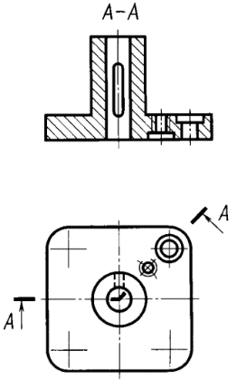 | 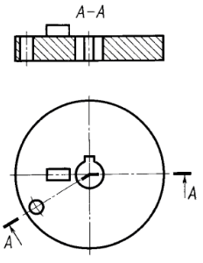
  - Местный разрез выполняют только на виде и выделяют сплошной волнистой тонкой линией (рисунок 22) или сплошной с изломами тонкой линией (рисунок 23). Эти линии не должны совпадать с какими-либо другими линиями изображения.
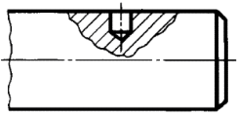 | 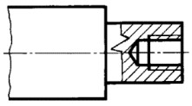
  - Часть вида и часть соответствующего разреза допускается соединять, разделяя их сплошной волнистой или с изломами тонкой линией, которая может выступать за контур изображения на длину от 2 до 4 мм (рисунки 24 – 26). Если при этом соединяются половина вида и половина разреза, каждый из которых является симметричной фигурой, то разделяющей линией служит штрихпунктирная тонкая линия, обозначающая плоскость симметрии (рисунок 27). Допускается также разделение разреза и вида штрихпунктирной тонкой линией (рисунок 28), совпадающей со следом плоскости симметрии не всего предмета, а лишь его части, если она представляет собой тело вращения.
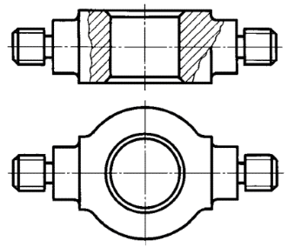 | 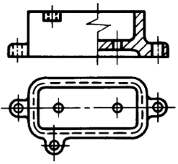 |  | 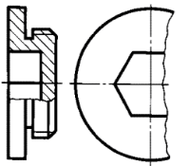
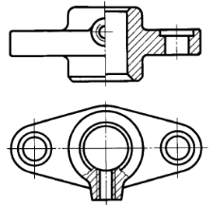 |  | 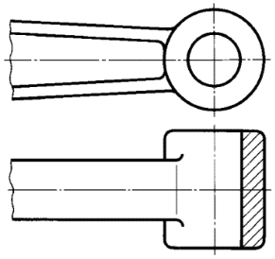
  - Допускается соединять четверть вида и четверти трех разрезов, а также четверть вида, четверть одного разреза и половину другого и т. п. при условии, что каждое из этих изображений в отдельности симметрично.
  - Разрез допускается поворачивать, но, как правило, с сохранением положения, принятого для данного предмета на главном изображении, при этом обозначение разреза должно быть дополнено графическим символом «». При необходимости указывают угол поворота (рисунок 29).
  - Несколько одинаковых разрезов, относящихся к одному предмету, обозначают одним и тем же обозначением и изображают один раз (рисунки 29 и 30).
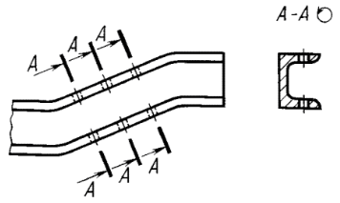 | 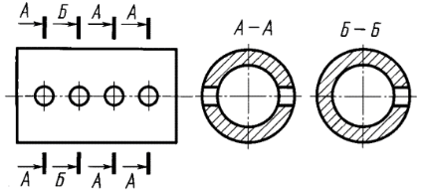
Если при этом секущие плоскости направлены под различными углами, то к обозначению разреза графический символ «» не добавляют (рисунок 31).
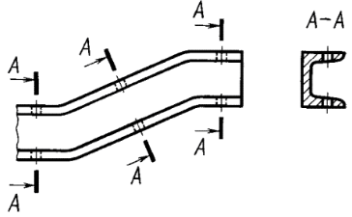
  - Если положение одинаковых элементов предмета, которые требуется показать в разрезе, однозначно определяется из чертежа, то допускается указывать положение только одной секущей плоскости. При этом количество мест, к которым относится разрез, указывают под обозначением разреза (например, «3 места») шрифтом на одну ступень меньше шрифта обозначения (рисунок 32).
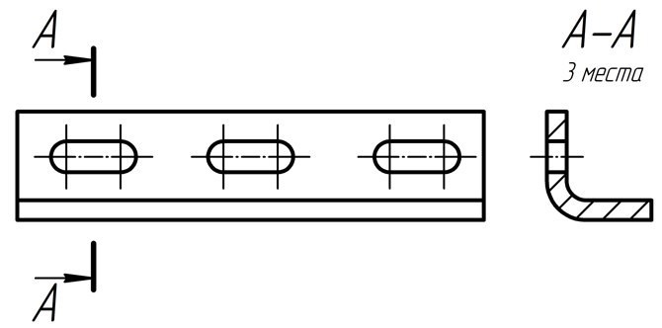
- Сечения
  - Сечения, не входящие в состав разреза, разделяют на:
- вынесенные (рисунок 33);
- наложенные (рисунок 34).
Вынесенные сечения являются предпочтительными.
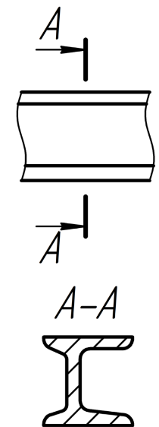 | 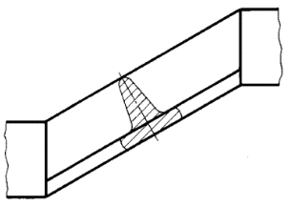
  - Сечения допускается располагать в любом месте поля чертежа, а также с поворотом, при этом к обозначению добавляют графический символ «повернуто» (). Вынесенные сечения допускается располагать в разрыве между частями одного и того же вида (рисунок 35).
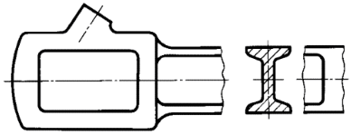
  - На чертежах контур вынесенного сечения (см. рисунок 33), а также сечения, входящего в состав разреза (см. рисунок 15), изображают сплошными основными линиями, а контур наложенного сечения (см. рисунок 34) – сплошными тонкими линиями, причем контур изображения в месте расположения наложенного сечения не прерывают.
  - Положение секущей плоскости на чертежах указывают в соответствии с 6.5. Обозначение сечений – в соответствии с 6.6.
  - Для симметричного наложенного сечения (см. рисунок 34), а также симметричного вынесенного сечения, расположенного в разрыве изображения
(см. рисунок 35) или непосредственно на продолжении следа секущей плоскости
(см. рисунок 6), линию сечения не наносят и буквенное обозначение не приводят. Ось симметрии сечения, совпадающую со следом секущей плоскости, проводят штрихпунктирной тонкой линией.
  - Для несимметричных сечений, расположенных в разрыве (рисунок 36) или наложенных (рисунок 37), положение секущей плоскости указывают линией сечения со стрелками направления взгляда, но буквами не обозначают.
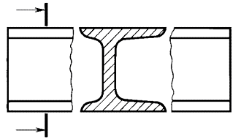 | 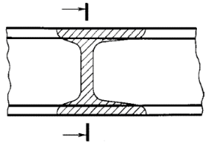
  - Сечение по построению и расположению должно соответствовать направлению, указанному стрелками (см. рисунок 33).
  - Секущие плоскости выбирают так, чтобы получить нормальные поперечные сечения (рисунок 38).
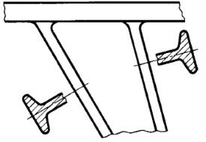
  - Если секущая плоскость проходит через ось поверхности вращения, ограничивающей отверстие или углубление, то контур отверстия или углубления в сечении показывают полностью (рисунок 39).
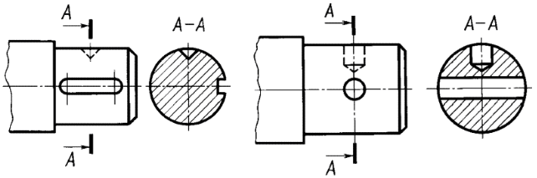
  - Одинаковые сечения выполняют по аналогии с одинаковыми разрезами в соответствии с 6.15 и 6.16.
  - Если изображаемая в сечении фигура состоит из отдельных, не связанных между собой частей, то следует применять разрез, как показано на рисунке 40.
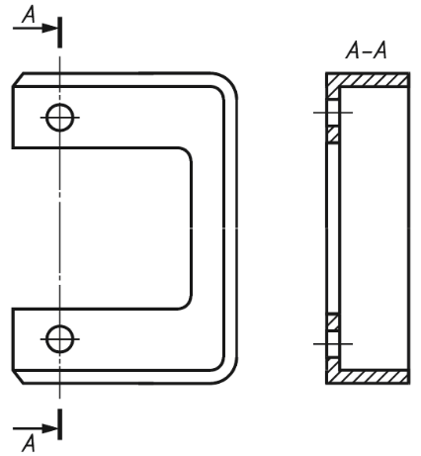
- Выносные элементы
  - Выносной элемент используют на чертежах, как правило, для изображения какой-либо части предмета, требующей пояснений в отношении формы, размеров и иных данных. Выносной элемент включает:
- указание границ выносного элемента на изображении предмета;
- изображение выносного элемента.
  - Границы выносного элемента отмечают на виде, разрезе или сечении предмета замкнутой сплошной тонкой линией – окружностью, овалом, прямоугольником или иной фигурой с обозначением выносного элемента по ГОСТ Р 2.316 на полке линии-выноски, проведенной от этой фигуры (рисунок 41).
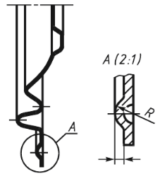
  - Изображение выносного элемента размещают на свободном поле чертежа по возможности ближе к месту указания границ на изображении предмета. Над изображением выносного элемента приводят присвоенное ему обозначение.
  - На изображении выносного элемента, как правило, показывают ту часть предмета, которая находится внутри указанной границы. Прерывание изображения на месте границ показывают сплошной волнистой линией (см. рисунок 41). Допускается выполнять прерывание сплошной тонкой линией, повторяющей контур границы выносного элемента (рисунок 42).
Изображение выносного элемента может содержать подробности, не показанные на соответствующем изображении предмета, и может отличаться от него по содержанию, например, изображение предмета может быть видом, а изображение выносного элемента – разрезом.
  - Несколько одинаковых выносных элементов, относящихся к одному предмету, обозначают одним и тем же обозначением и изображают один раз (см. рисунок 42). Если при этом связанные с выносным элементом части предмета расположены под различными углами, то к обозначению выносного элемента графический символ «» не добавляют (рисунок 43).
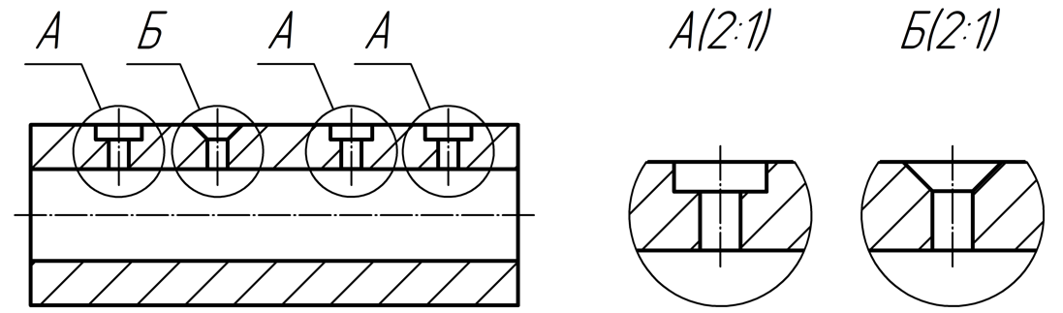

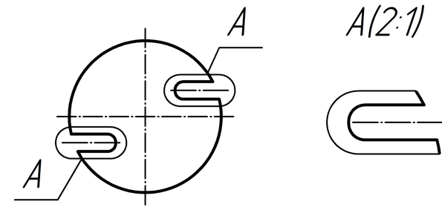
  - Если положение одинаковых элементов предмета, которые требуется показать в выносном элементе, однозначно определяется из чертежа, то допускается указывать границы выносного элемента один раз. При этом количество мест, к которым относится выносной элемент, указывают под обозначением выносного элемента (например, «3 места») шрифтом на одну ступень меньше шрифта обозначения (рисунок 44).
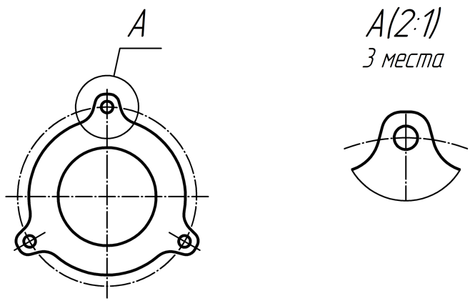
- Условности и упрощения
  - Степень подробности изображения предмета устанавливает разработчик, исходя из требований к содержанию документа в зависимости от стадии разработки по ГОСТ 2.103 и вида документа по ГОСТ Р 2.102.
  - Если вид, разрез или сечение представляют собой симметричную фигуру, допускается изображать только ее половину (см. рисунок 15, вид В) или более половины с проведением в последнем случае линии обрыва (см. рисунок 26).
  - Если предмет имеет несколько одинаковых, равномерно расположенных элементов, то на изображении этого предмета полностью показывают один или два таких элемента (например, одно отверстие на рисунке 16, разрез В–В), а остальные элементы показывают упрощенно или условно (рисунок 45).
Допускается изображать часть предмета (рисунки 46, 47) с надлежащими указаниями о количестве элементов, их расположении и т. п.
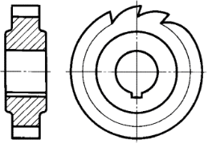 | 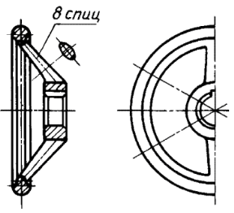 | 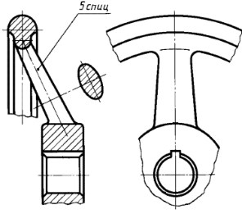
  - На видах и разрезах допускается упрощенно изображать проекции линий пересечения поверхностей, если не требуется точного их построения. Например, вместо лекальных кривых проводят дуги окружности и прямые линии (рисунки 48, 49).
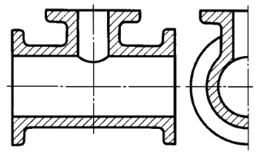 | 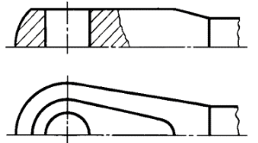
  - Плавный переход от одной поверхности к другой показывают условно сплошной тонкой линией (рисунки 50–52) или не показывают (рисунки 53–55).
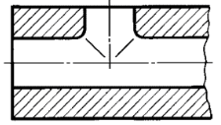 | 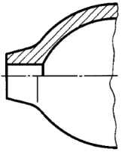 | 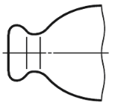
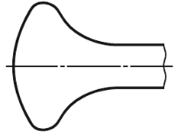 | 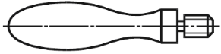 | 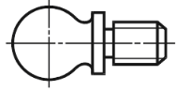
  - Допускаются упрощения, подобные указанным на рисунках 56–59.
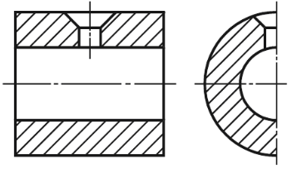 | 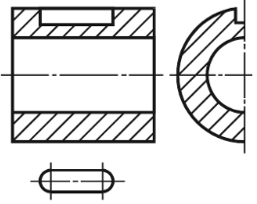
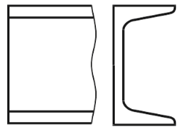 | 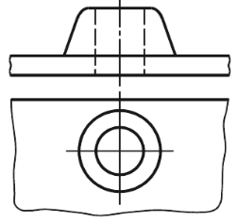
  - Детали, такие как винты, заклепки, шпонки, непустотелые валы и шпиндели, шатуны, рукоятки и т. п., при продольном разрезе показывают нерассеченными. Шарики всегда показывают нерассеченными.
Как правило, на сборочных чертежах гайки и шайбы показывают нерассеченными.
  - Элементы, такие как спицы маховиков, шкивов, зубчатых колес, тонкие стенки типа ребер жесткости и т. п., показывают незаштрихованными, если секущая плоскость направлена вдоль оси или длинной стороны такого элемента.
Если в подобных элементах детали имеется местное сверление, углубление и т. п., то делают местный разрез (см. рисунки 22, 23).
  - Пластины, а также элементы деталей (отверстия, фаски, пазы, углубления и т. п.), для которых размер или разность размеров на изображении не превышает 2 мм, рекомендуется изображать на чертеже с отступлением от масштаба, принятого для всего изображения, в сторону увеличения.
  - Незначительную конусность или уклон допускается изображать с увеличением.
Если уклон или конусность отчетливо не выявляются (см. рисунок 58, главный вид; рисунок 59, вид сверху), то на изображениях проводят только одну линию, соответствующую меньшему размеру элемента с уклоном или меньшему основанию конуса.
  - При необходимости выделения на чертеже плоских поверхностей предмета на них проводят диагонали сплошными тонкими линиями (рисунок 60).
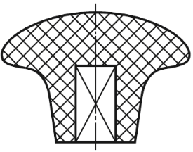
  - Предметы или элементы, имеющие постоянное или закономерно изменяющееся поперечное сечение (валы, цепи, прутки, фасонный прокат, шатуны и т. п.), допускается изображать с разрывами.
Частичные изображения и изображения с разрывами ограничивают одним из следующих способов:
- сплошной с изломами тонкой линией, которая может выходить за контур изображения на длину от 2 до 4 мм. Эта линия может быть наклонной относительно линии контура (рисунок 61);
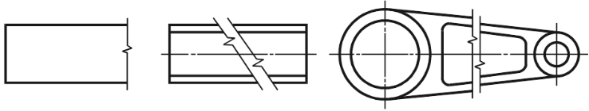
- сплошной волнистой тонкой линией, соединяющей соответствующие линии контура (рисунок 62);
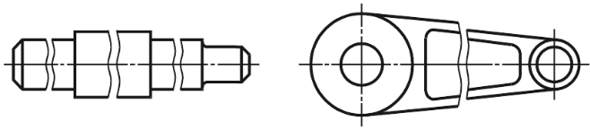
- линиями штриховки (рисунок 63).
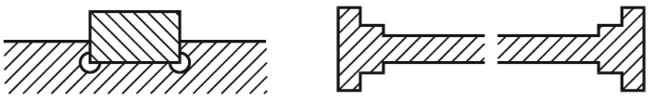
  - На чертежах предметов со сплошной сеткой, плетенкой, орнаментом, рельефом, накаткой и т. п. допускается изображать эти элементы частично с возможным упрощением (см. рисунок 64).
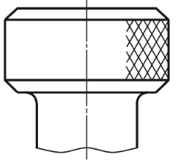
  - Для упрощения чертежей или сокращения количества изображений допускается:
- часть предмета, находящуюся между наблюдателем и секущей плоскостью, изображать штрихпунктирной основной линией непосредственно на разрезе (наложенная проекция, рисунок 65);
- применять сложные разрезы (рисунок 66);
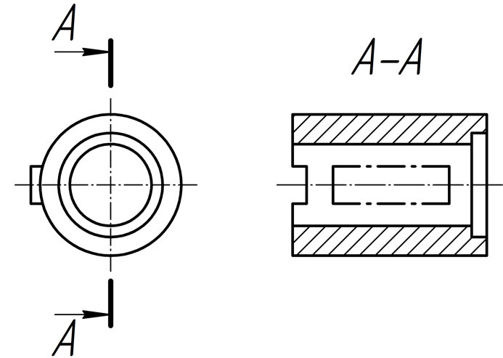 | 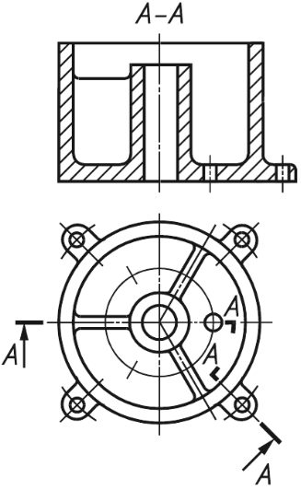
- для показа отверстия в ступицах зубчатых колес, шкивов и т. п., а также для шпоночных пазов вместо полного изображения детали изображать только контур отверстия (рисунок 67) или паза (см. рисунок 57);
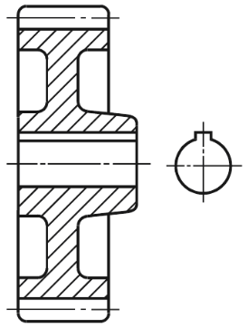
- изображать в разрезе отверстия, расположенные на круглом фланце, если они не попадают в секущую плоскость (см. рисунок 16).
  - Допускается совмещать на одном изображении части нескольких разрезов одного предмета. Линии сечения и обозначения разрезов при этом наносят, как показано на рисунке 68.
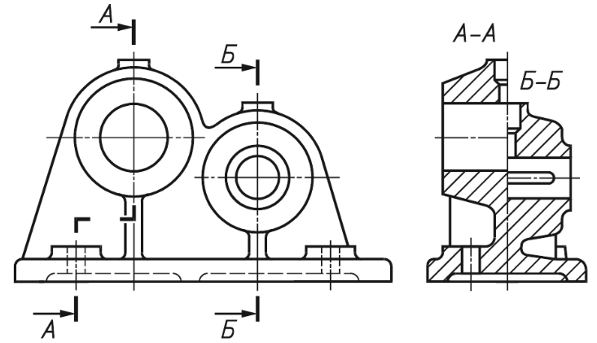
  - Дополнительные условности и упрощения могут быть установлены в других стандартах Единой системы конструкторской документации.

Приложение А
(рекомендуемое)
Размеры графических символов
А.1 Рекомендуется использовать стрелки, приведенные на рисунке А.1.
 | 
а) закрытая с заострением и заливкой | б) закрытая без заострения с заливкой
 | 
в) закрытая без заострения и заливки | г) открытая без заливки
Рисунок А.1
А.2 Размеры элементов стрелок приведены на рисунке А.2.
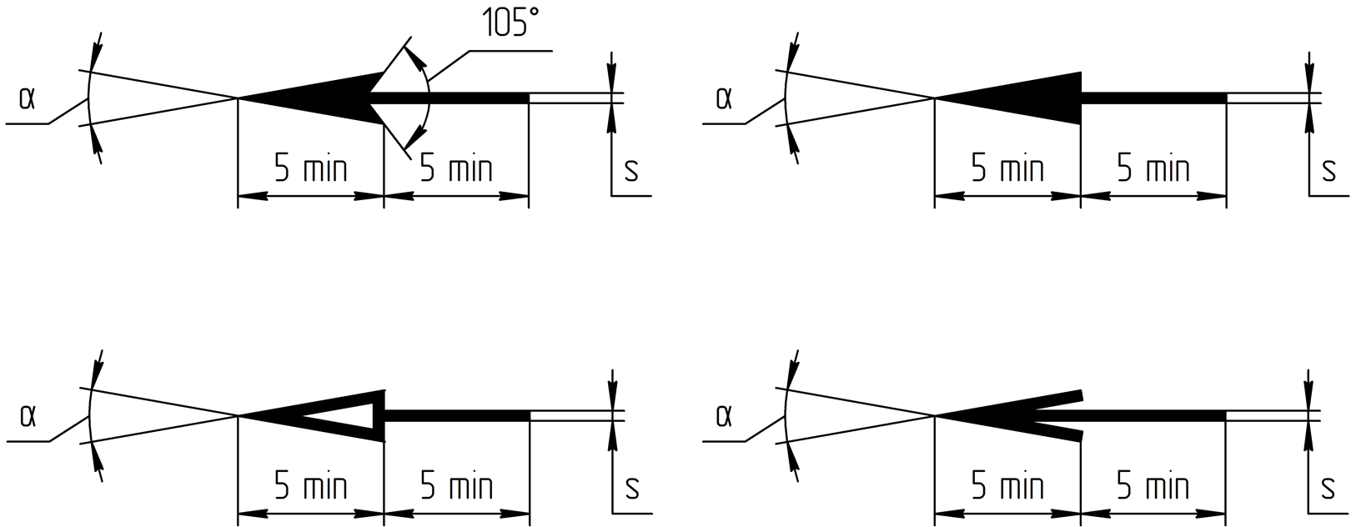
α принимают от 20° до 30°
s – толщина тонкой линии
Рисунок А.2
А.3 Размеры графических символов «» (повернуто) и «» (развернуто) приведены на рисунке А.3.
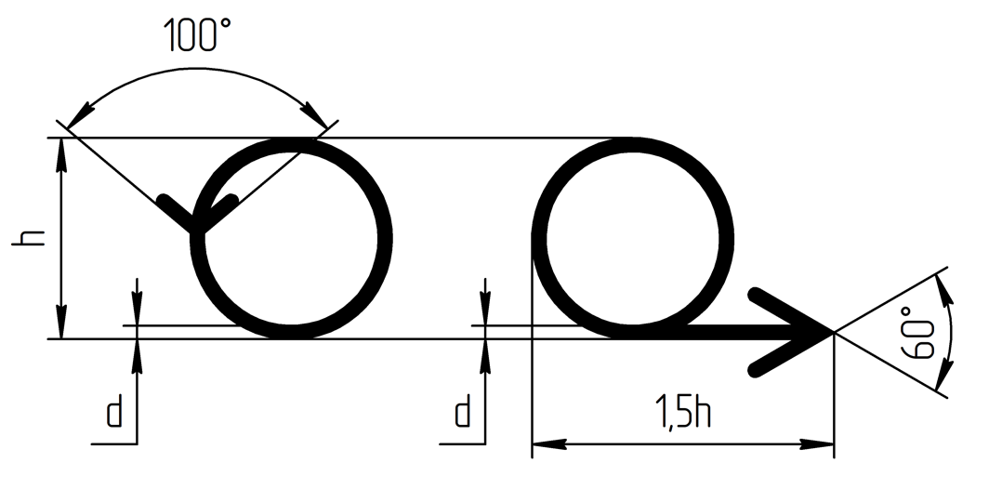
h – высота прописных букв обозначения
d – толщина линии символов обозначения
Рисунок А.3
УДК 62(084.11):006.354 ОКС 01.110
Ключевые слова: чертеж, электронная геометрическая модель, изображение, вид, разрез, сечение, плоскость, выносной элемент

РАЗРАБОТЧИК

Руководитель организации-разработчика  АО НИЦ «Прикладная Логистика»,  генеральный директор |  | И. Ю. Галин
Руководитель разработки,  руководитель отдела НО |  | Е. В. Селезнёва
Исполнитель,  специалист отдела НО |  | П. А. Перминов

